ФИО: Самошкин Егор Вадимович
Группа: СКБ 251
Подгруппа: ???
Вариант: 1(реализация на С++)
- Задание: написать программу, в которой есть возможность отслеживать прочитанные книги: их список, статистику. Необходимо реализовать меню, в котором на выбор можно: добавить книгу, показать все прочитанные книги, показать статистику прочитанных книг. Под добавлением книги подразумевается не только добавление названия, а и дата начала/окончания чтения, оценка.
- Описание кода:
- Включаем все необходимые библиотеки ( <iostream> для ввода - вывода, <fstream> для вывода в файл, <cstring> для работы с , <iomapin> для оформления строк, <cctype> для проверки типа введённого символа, <limits> для очистки буфера.)
- Обьявляем необходимые переменные для задания ограничений (MAX_BOOKS_AMMOUNT - по условию кол - во книг в списке не более 1000 и т.д.
- Создаем массив books с элементами типа Book, вводим переменную счета книг.
- Функция isValidDate(const char* date) - на вход принимает дату и проверяет её корректность по следующим параметрам: 1) длина - 10 символов, 2)символы с индексом 2 и 5 - точки, 3)Все остальные символы - цифры, 4) Достаём год, день и месяц из строки, проверяем: месяц от 1 до 12, если год делится на 4, то он високосный и если месяц == 2 то дней может быть 29, если не високосный то стандартно определяем кол - во дней.
- Функция InputDateWithValidation() - проверяет введенную дату на правильность с помощью функции IsValidDate(), если не верна то выводит сообщение.
- Функция clearBuffer() - очищает ошибки ввода с помощью cin.clear() для того, чтобы последущие вводы осуществлялись нормально, а также очищает буфер, т.е. пропускает ввод размером с строку.
- Функция LoadBooks() - используется для загрузки данны из файла в массив books.
- Функция saveBookToFile() - сохраняет введённые значения в файл через пробел.
- addBook() - Считывает входные данные (проверяя дату на правильность) и пытается сохранить в файл с помощью saveBookToFile().
- Функция showAllStats() - показывает кол - во прочитанных книг
- Функция showAllBooks() - если в массиве books есть хотя бы одна книга, то выводит все составимое массива, инае выводит сообщение о том, что в массиве ничего нет
- Функция showMenu() - красиво выводит меню
- Функция main() - сперва используем loadBook90 для того, чтобы загрузить все предыдущие записи, если они были, затем считываем choice - цифра, которую вводиь пользователь чтобы перейти к одному или другому выбору. При вводе 4 выход из программы, при вводах, отличных от отрезка х [1, 4] - выводит сообщение о неверном выборе.
- Код: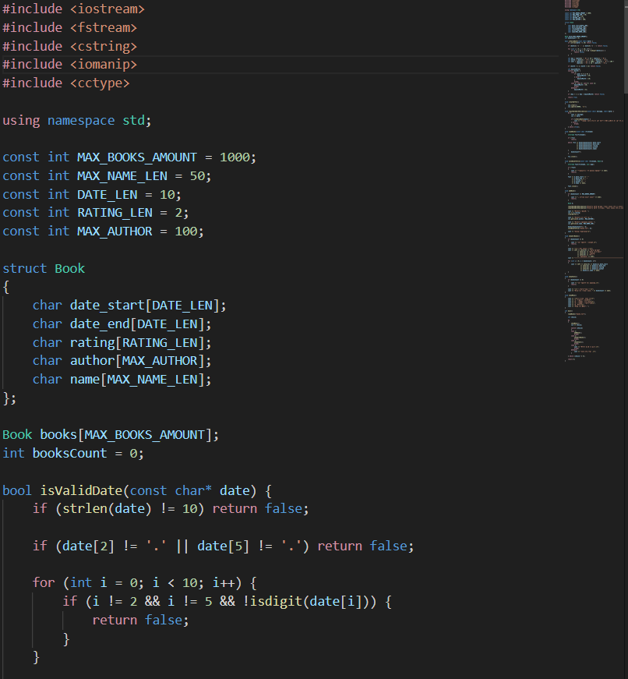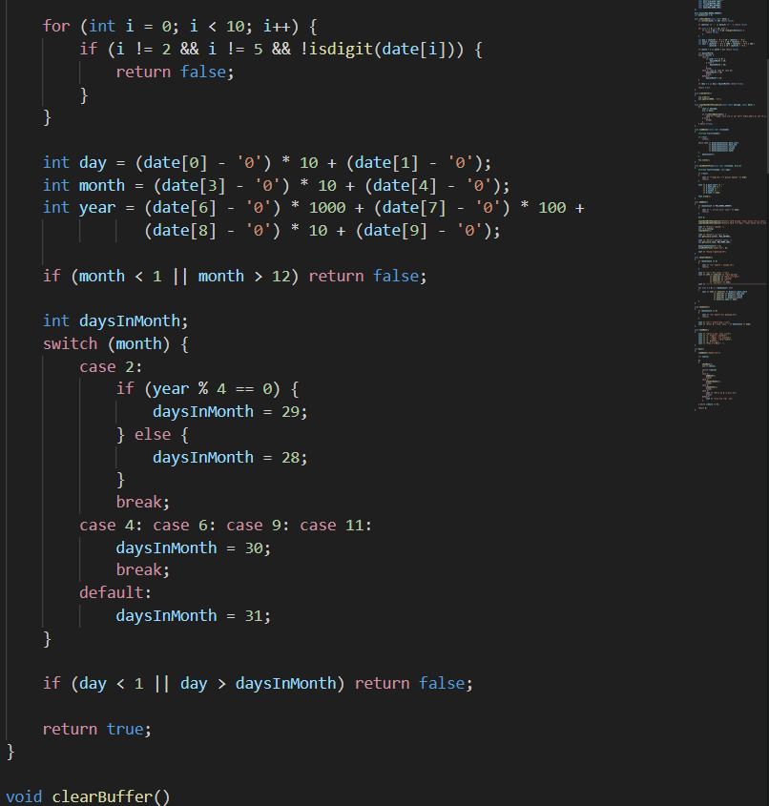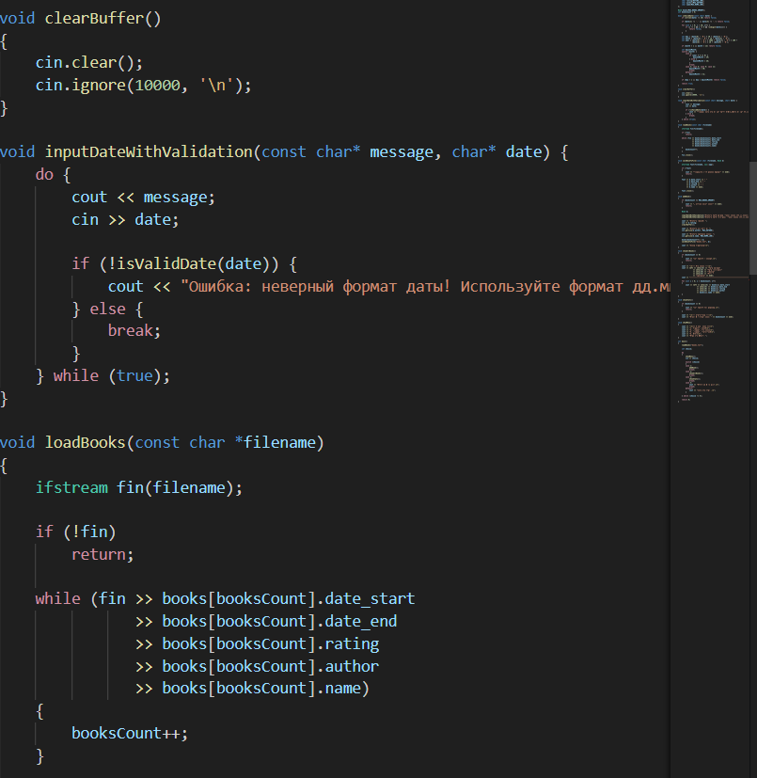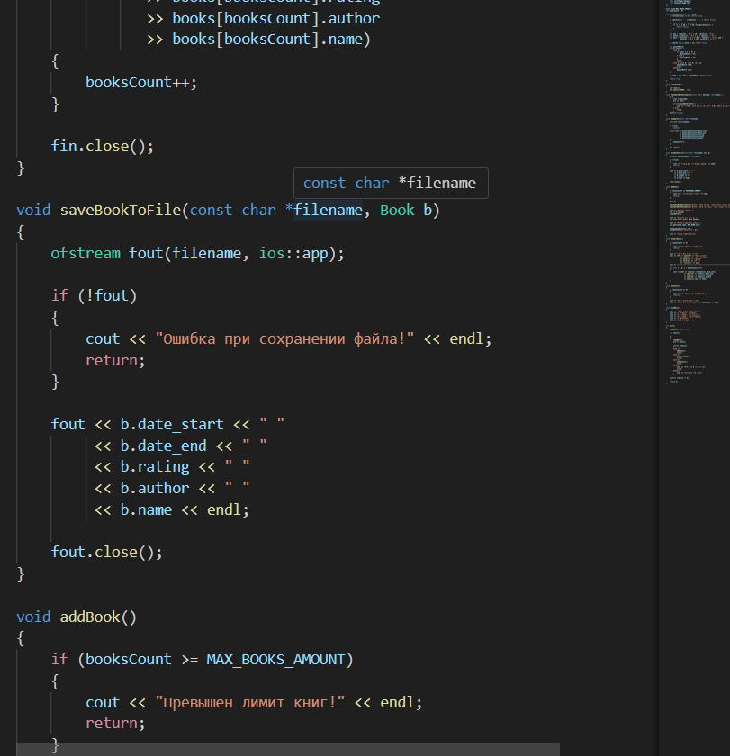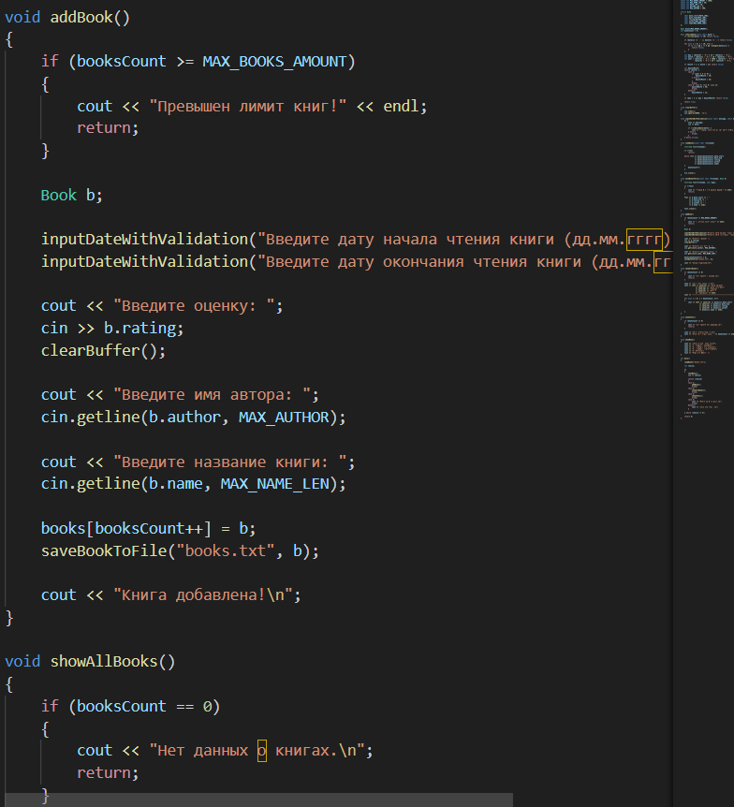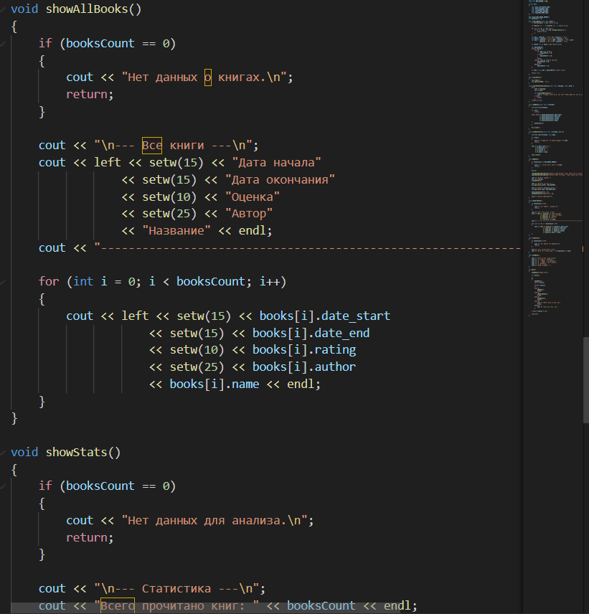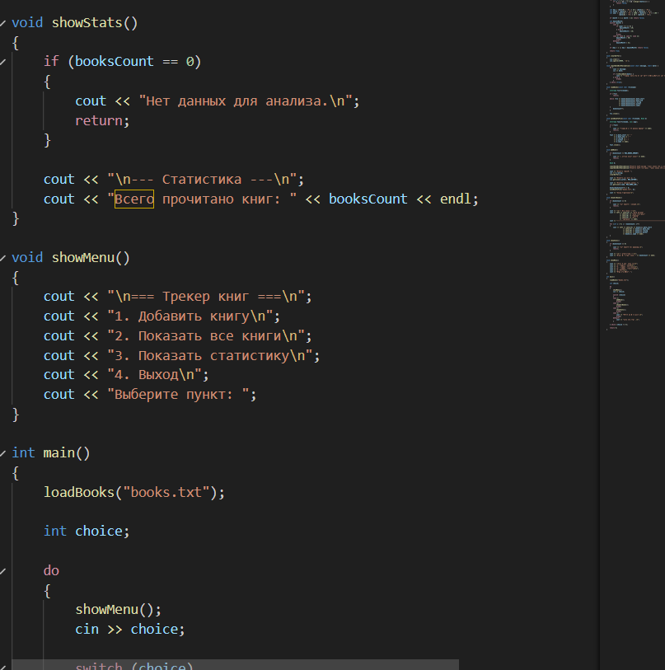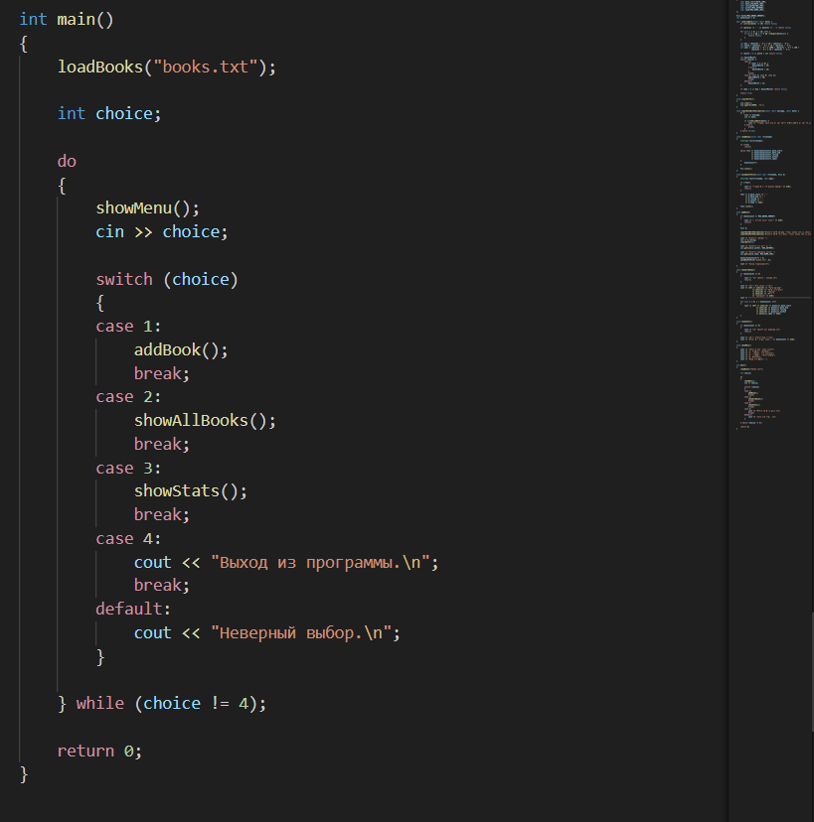
- Ссылка на репозиторий:
- Вспомнил синтаксис языка С ++, научился грамотно сохранять данные в файл и извлекать их оттуда.

